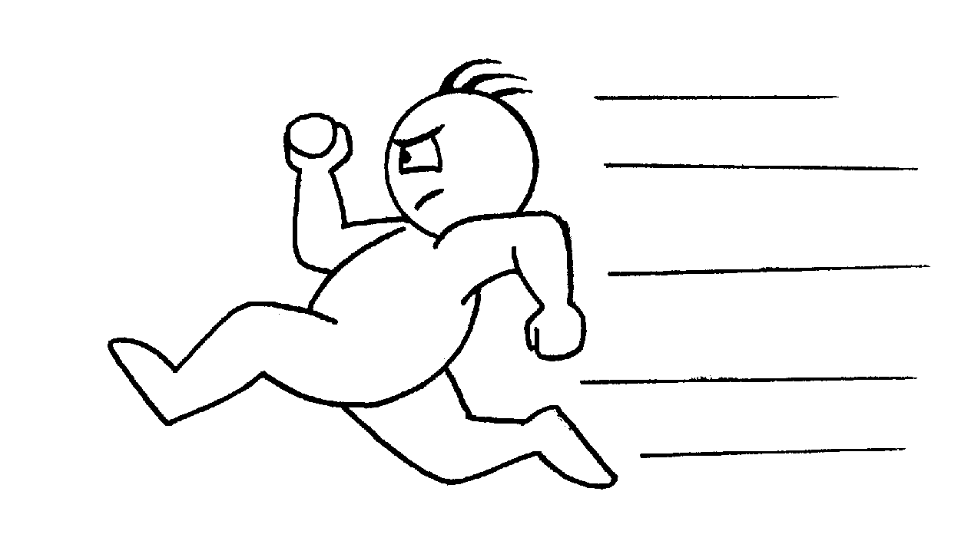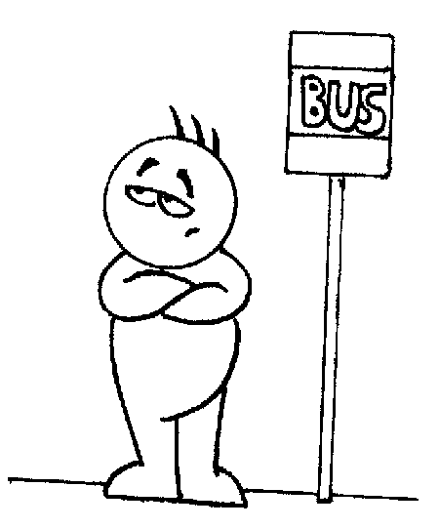
のむ はしる まつ わらう

のむ はしる まつ わらう
あいうえおかきくけこさしすせそたちつてとなにぬねのはひふへほまみむめもやゆよらいるれろわをんあ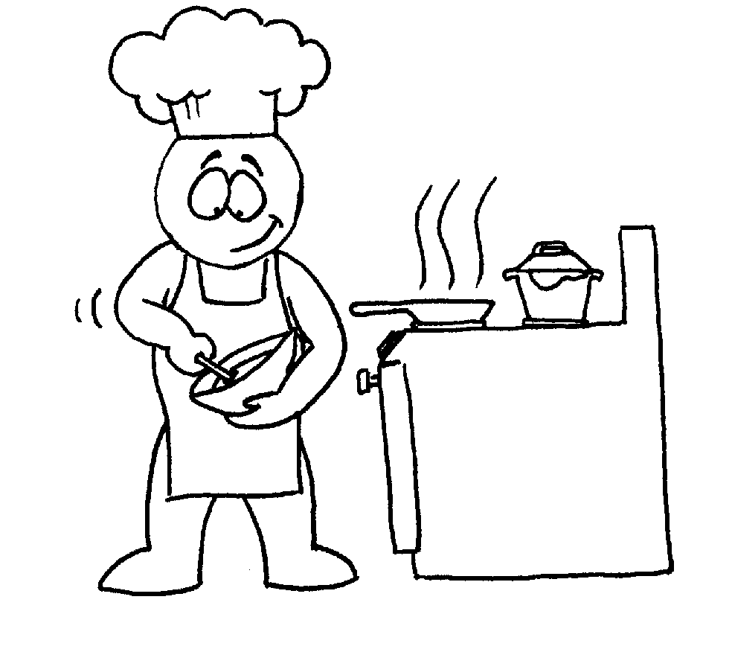いうえおかきくけこさしすせそたちつてとなにぬねのはひふへほまみむめもやゆよらいるれろわをんあいうえおかきくけこさしすせそたちつてとなにぬねのはひふへほまみむめもやゆよらいるれろわをんあいうえおかきくけこさしすせそたちつてとなにぬねのはひふへほまみむめもやゆよらいるれろわをん

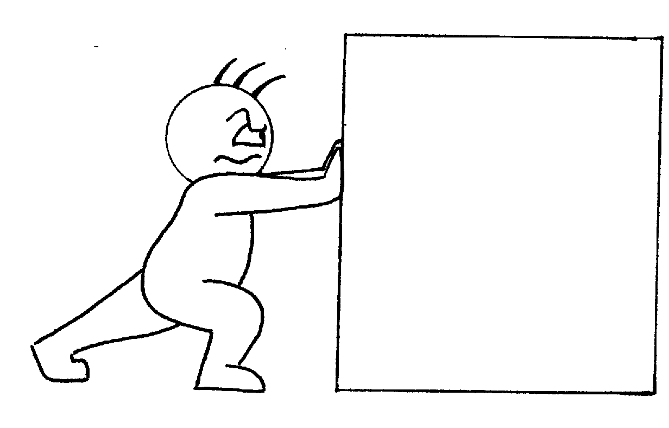
あいうえおかきくけこさしすせそたちつてとなにぬねのはひふへほまみむめもやゆよらいるれろわをんあいうえおかきくけこさしすせそたちつてとなにぬねのはひふへほまみむめもやゆよらいるれろわをんあいうえおかきくけこさしすせそたちつてとなにぬねのはひふへほまみむめもやゆよらいるれろわをんあいうえおかきくけこさしすせそたちつてとなにぬねのはひふへほまみむめもやゆよらいるれろわをん
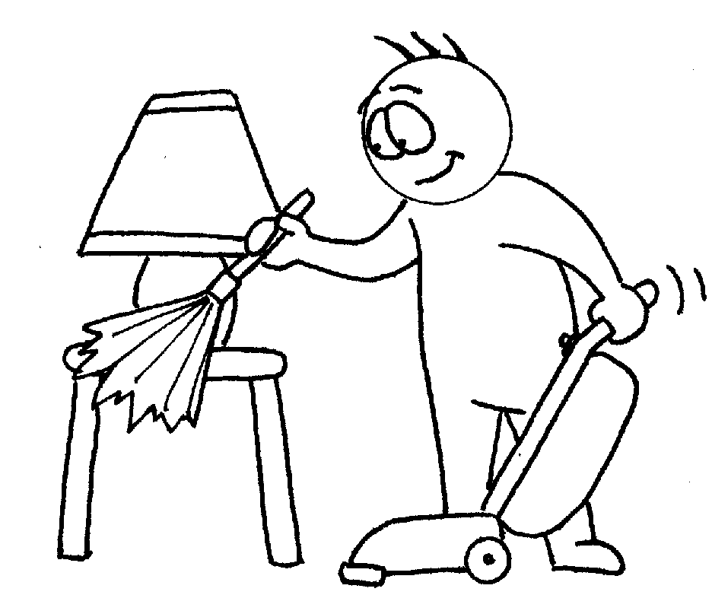
あいうえおかきくけこさしすせそたちつてとなにぬねのはひふへほまみむめもやゆよらいるれろわをんあいうえおかきくけこさしすせそたちつてとなにぬねのはひふへほまみむめもやゆよらいるれろわをんあいうえおかきくけこさしすせそたちつてとなにぬねのはひふへほまみむめもやゆよらいるれろわをんあいうえおかきくけこさしすせそたちつてとなにぬねのはひふへほまみむめもやゆよらいるれろわをん

